Практическое занятие № 7
Исследование моделей надежности программного обеспечения с использованием моделей Джелинского – Моранды, эвристической и Нельсона
Цель работы:
Изучение методик определения надежности программного обеспечения с использованием моделей Джелинского – Моранды, эвристической и Нельсона.
Задание:
- Модель Джелинского – Моранды (вариант 1):
  - Определить количество ошибок до начала тестирования по данным таблицы 1.
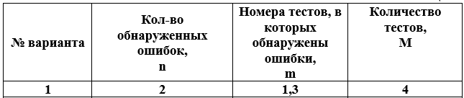
  - Определить количество ошибок, не устраненных после проведения тестирования по данным таблицы 2.
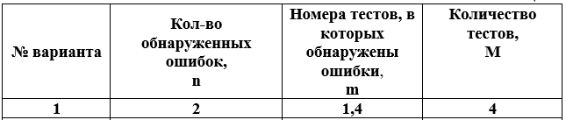
- Эвристическая модель (вариант 1):
  - Оценить общее количество ошибок в программе до начала тестирования по данным таблицы 3.
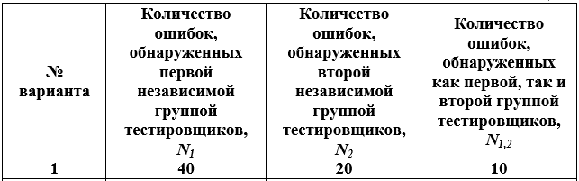
  - Определить количество ошибок, обнаруженных обеими группами тестировщиков, по данным таблицы 4.
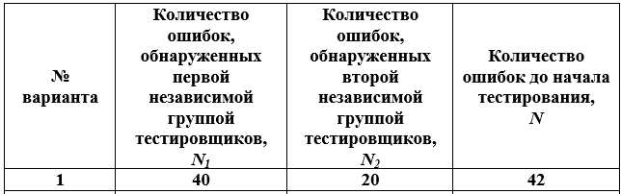
- Модель Нельсона (вариант 1):
  - Рассчитать надежность программного обеспечения по результатам испытаний по данным таблицы 5.
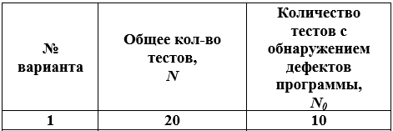
  - Определить надежность программы по данным таблицы 6 (вариант 1).
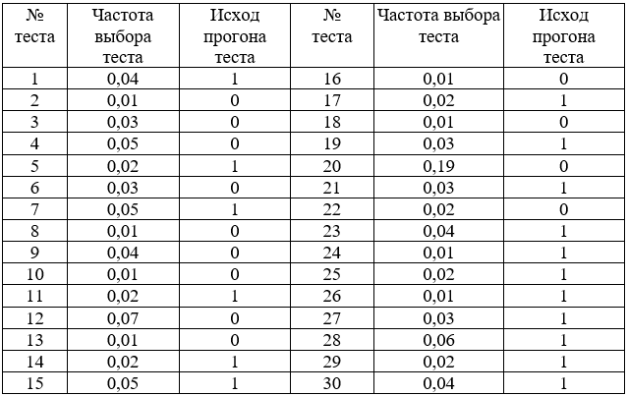

Теоретическая часть:
Модель Джелинского – Моранды
- Основана на экспоненциальной зависимости плотности вероятности интервалов времени между проявлением ошибок.
- Интенсивность ошибок линейно зависит от количества оставшихся ошибок.
- Каждый тест обнаруживает только одну ошибку.
- После устранения ошибки новая не вносится.
Эвристическая модель
- Используется для оценки количества ошибок до начала тестирования по результатам тестирования двумя независимыми группами.
- Формула: $N=\frac{N_{1}⋅N_{2}}{N_{1,2}}$, где $N_{1}$, $N_{2}$ — ошибки, обнаруженные первой и второй группой, $N_{1,2}$ — общие ошибки.
Модель Нельсона
- Основана на вероятности отказа при случайном выборе входных данных.
- Надежность программы вычисляется как: $R=1-\frac{N_{0}}{N}$, где $N_{0}$ — количество тестов с отказами, $N$ — общее количество тестов.

Выполнение работы:
1. Модель Джелинского – Моранды
Исходные данные (таблица 1, вариант 1):
- Количество обнаруженных ошибок, $n=2$
- Номера тестов, в которых обнаружены ошибки, $m=1,3$
- Количество тестов, $M=4$
Расчет количества ошибок до начала тестирования:
Система уравнений модели Джелинского – Моранды:
$$\sum_{i=1}^{n}{\frac{1}{N-i+1}}=k⋅\sum_{i=1}^{n}{t_{i}} \\ k=\frac{n}{N⋅\sum_{i=1}^{n}{t_{i}}-\sum_{i=1}^{n}{(i-1)⋅t_{i}}}$$
Подставляем данные:
- $t_{1}=1$, $t_{2}=3$
- $∑t_{i}=1+3=4$
- $∑(i-1)⋅t_{i}=0⋅1+1⋅3=3$
Система упрощается до:
$$\frac{1}{N}+\frac{1}{N-1}=k⋅4 \\ k=\frac{2}{4N-3}$$
Подставляем $k$ в первое уравнение:
$$\frac{1}{N}+\frac{1}{N-1}=\frac{8}{4N-3}$$
Решаем уравнение:
$$\frac{2N-1}{N(N-1)}=\frac{8}{4N-3} \\ (2N-1)(4N-3)=8N(N-1) \\ 8N^{2}-10N+3=8N^{2}-8N \\ -10N+3=-8N \\ -2N=-3 \\ N=1.5≈2$$
Вывод: Количество ошибок до начала тестирования: $N≈2$.

Исходные данные (таблица 2, вариант 1):
- Количество обнаруженных ошибок, $n=2$
- Номера тестов, в которых обнаружены ошибки, $m=1,4$
- Количество тестов, $M=4$
Расчет количества ошибок, не устраненных после тестирования:
Используем ту же систему уравнений:
- $t_{1}=1$, $t_{2}=4$
- $∑t_{i}=1+4=5$
- $∑(i-1)⋅t_{i}=0⋅1+1⋅4=4$
Система:
$$\frac{1}{N}+\frac{1}{N-1}=k⋅5 \\ k=\frac{2}{5N-4}$$
Подставляем $k$:
$$\frac{1}{N}+\frac{1}{N-1}=\frac{10}{5N-4} \\ \frac{2N-1}{N(N-1)}=\frac{10}{5N-4} \\ (2N-1)(5N-4)=10N(N-1) \\ 10N^{2}-13N+4=10N^{2}-10N \\ -13N+4=-10N \\ -3N=-4 \\ N=\frac{4}{3}≈1.33≈1$$
Вывод: Количество ошибок, не устраненных после тестирования: $N≈1$.

2. Эвристическая модель
Исходные данные (таблица 3, вариант 1):
- $N_{1}=40$, $N_{2}=20$, $N_{1,2}=10$
Расчет общего количества ошибок:
$$N=\frac{N_{1}⋅N_{2}}{N_{1,2}}=\frac{40⋅20}{10}=80$$
Вывод: Общее количество ошибок до начала тестирования: $N=80$. Тестирование необходимо продолжить.

Исходные данные (таблица 4, вариант 1):
- $N_{1}=40$, $N_{2}=20$, $N=42$
Расчет количества общих ошибок:
$$N_{1,2}=\frac{N_{1}⋅N_{2}}{N}=\frac{40⋅20}{42}≈19.05≈19$$
Вывод: Количество ошибок, обнаруженных обеими группами: $N_{1,2}≈19$.

3. Модель Нельсона
Исходные данные (таблица 5, вариант 1):
- Общее количество тестов, $N=20$
- Количество тестов с обнаружением дефектов, $N_{0}=10$
Расчет надежности:
$$R=1-\frac{N_{0}}{N}=1-\frac{10}{20}=0.5$$
Вывод: Надежность программы: $R=0.5$.

Исходные данные (таблица 6, вариант 1):
- Данные по 30 тестам с частотами и исходами.
Расчет надежности:
Суммируем частоты тестов, закончившихся отказом (исход = 1):
$$P=0.04+0.02+0.05+0.02+0.03+0.05+0.04+0.01+0.02+0.03+0.06+0.02+0.04=0.43 \\ R=1-P=1-0.43=0.57$$
Вывод: Надежность программы: $R=0.57$.

Итоговый вывод:
- Модель Джелинского – Моранды позволяет оценить количество ошибок до и после тестирования.
- Эвристическая модель эффективна при тестировании несколькими группами.
- Модель Нельсона дает вероятностную оценку надежности на основе частот отказов.

